Archivní číslo vzorku | 10296
Odběrové číslo vzorku | 2
Pořadové číslo karty vzorku v databázi | 1284
Místo
Objekt | Um. dílo na papíře, KŘÍŽOVÁ CESTA, res. Minářová
Místo odběru popis | Vzorek Identifik. číslo vzorku Místo odběru Povrch. úprava Stručný popis Cíl analýzy Analýza  1 10295 rub ne lepenka vlákninové složení OM  2 10296 dolní pravý roh ne lepenka vlákninové složení OM  3 10297 dolní pravý roh ano grafický list vlákninové složení, analýza povrchové vrstvy OM, FTIR
Místo odběru foto | 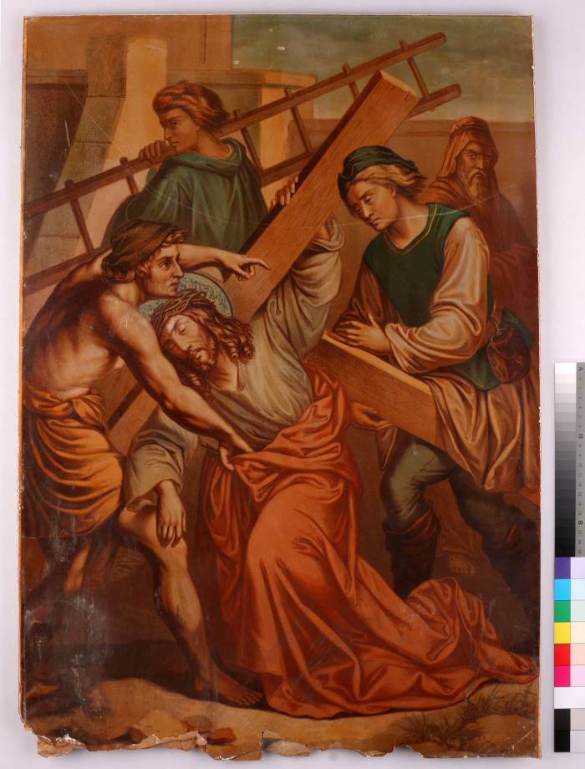
Typ díla | Obraz
Typ podložky (v případě vzorků povrchových úprav / barevných vrstev) | Papír
Datace objektu
Zpracovatel analýzy | Hurtová Alena
Datum zpracování zprávy k analýze | 30. 4. 2021
Číslo příslušné zprávy v databázi zpráv | 2021_8

Výsledky analýzy

Vzorek č. 2/10296

lepenka

Lokalizace: dolní pravý roh

Detail místa odběru vzorku a detail vzorku

Místo odběru (fotografie: Gabriela Polívková)a makrosnímek vzorku 2/10296. Fotografováno na stereomikroskopu SMZ 800, bílé dopadající světlo, zvětšení na mikroskopu 20x.

Identifikace vláken - optická mikroskopie

Snímek vláken vzorku 2/10296 v Hercbergově činidle. Fotografováno na optickém mikroskopu Nikon ECLIPSE LV100 při zvětšení na mikroskopu 50x, 100x a 200x.v bílém procházejícím světle.
Vyhodnocení
Vzorek lepenky 2/10296 se po styku s Herzbergovím činidlem zbarvil do žluta. Vlákna mají dvojtečky a jsou spojena do větších skupin a obsahují křížová pole, jedná se o dřevovinu.

Fotodokumentace analýzy

